 | 二〇〇六年 | 2006年
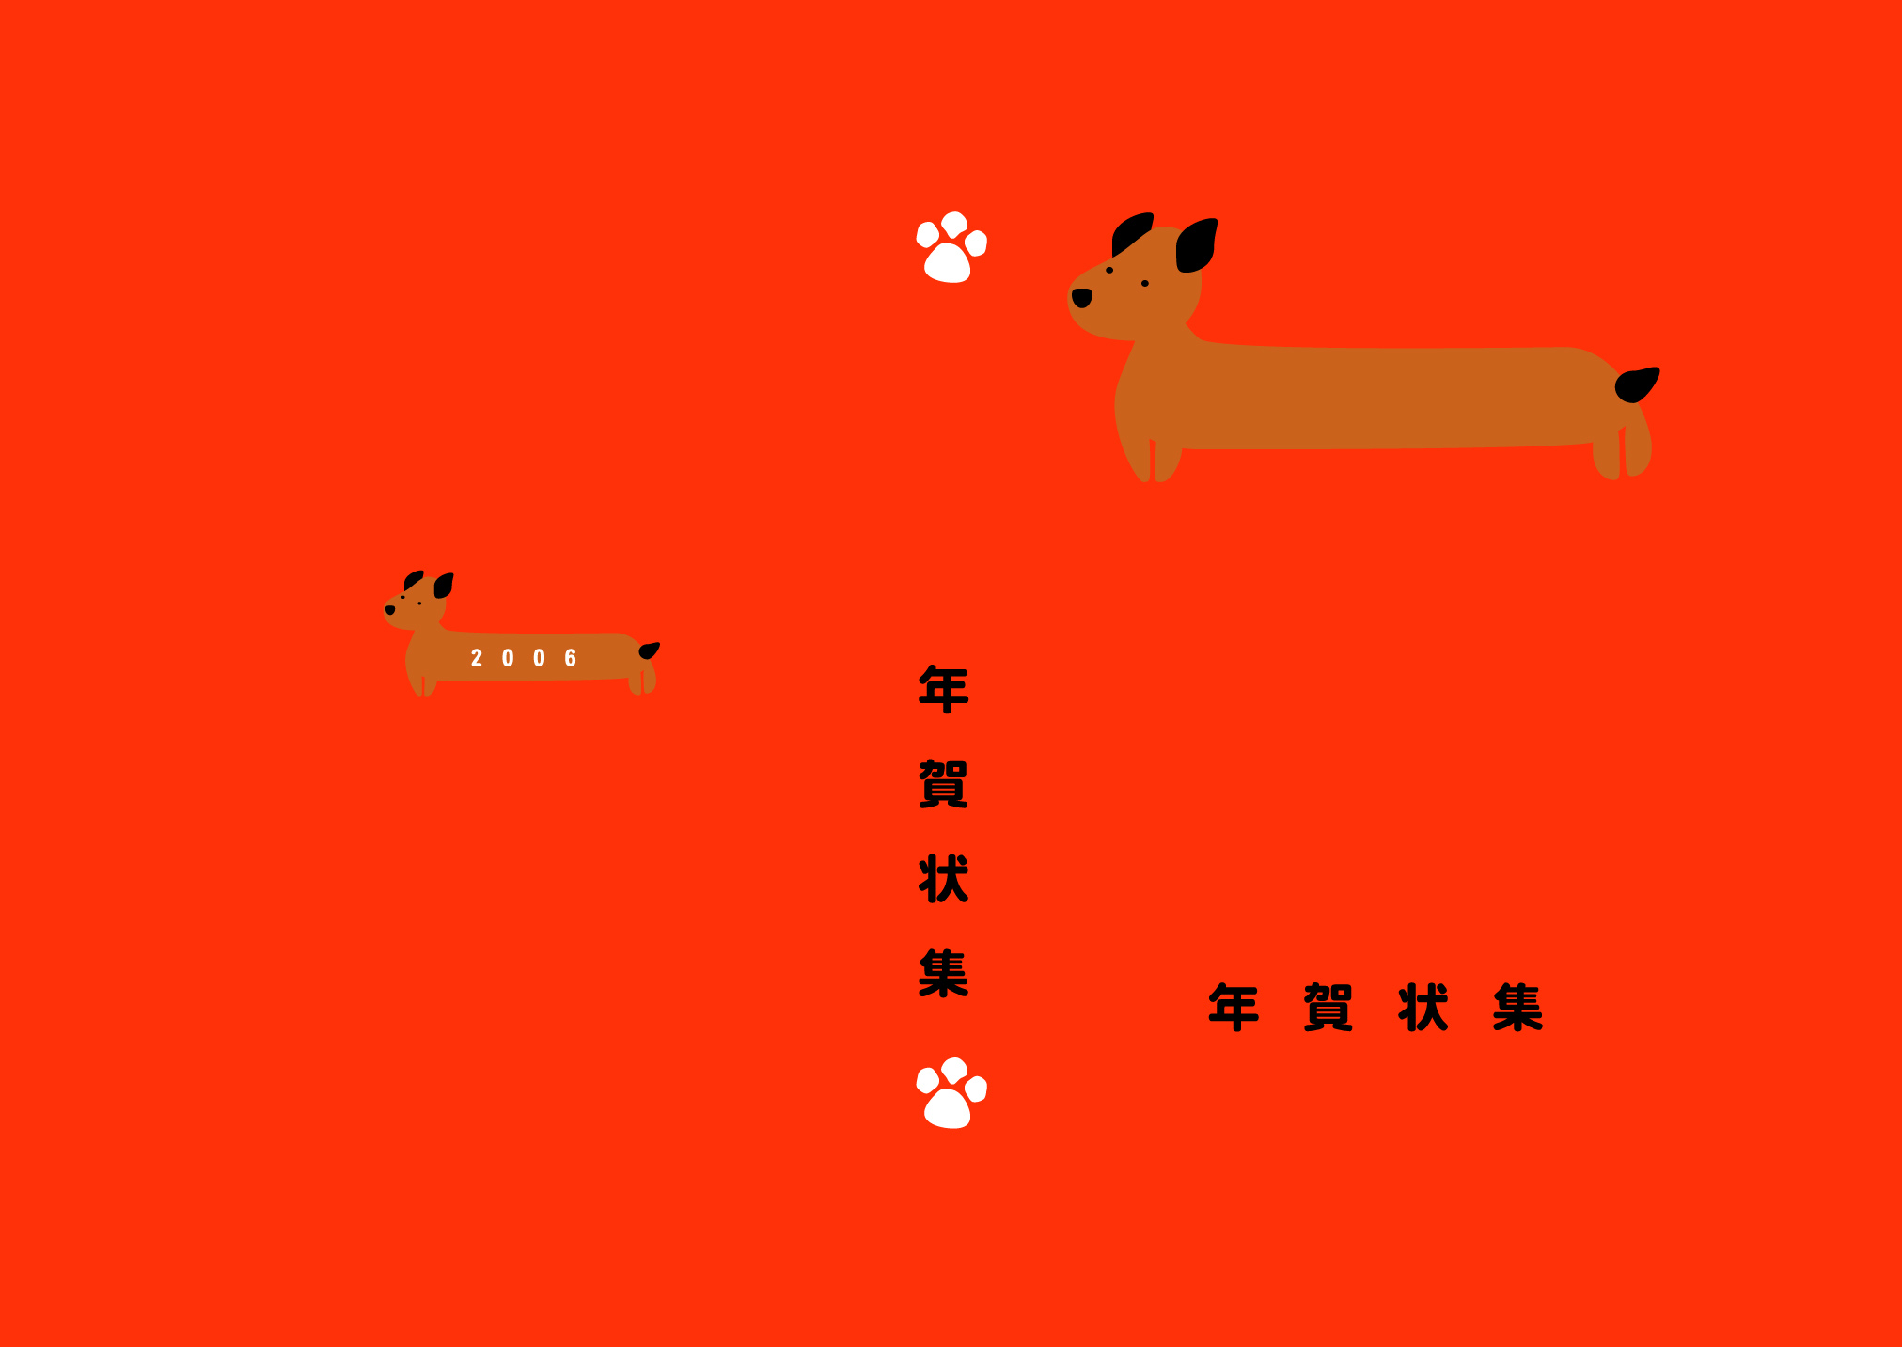
ｗ

